Решаем вспомогательное уравнение.

решение разбивается на отдельные случаи.
Случай 1.

Случай2.

Случай3.

Ответ уравнения: .
Расчет знаков.
Случай : .
Пусть

этот случай не удовлетворяет неравенству.
Случай : .
Пусть

этот случай удовлетворяет неравенству.
Случай : .
Пусть

этот случай не удовлетворяет неравенству.
Случай : .
Пусть

этот случай удовлетворяет неравенству.
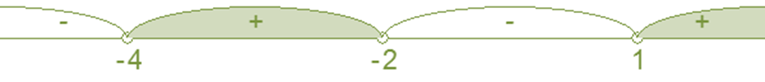
ответ: .

